安装线程man page，命令：sudo apt-get install manpages-posix-dev

线程概念

什么是线程
LWP：light weight process 轻量级的进程，本质仍是进程(在Linux环境下)
进程：独立地址空间，拥有PCB
线程：也有PCB，但没有独立的地址空间(共享)
区别：在于是否共享地址空间。 独居(进程)；合租(线程)。
Linux下： 线程：最小的执行单位
进程：最小分配资源单位，可看成是只有一个线程的进程。
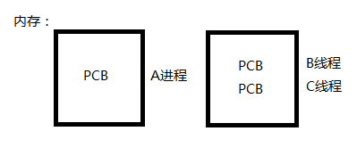
在程序中创建线程，可以提高效率，进程内线程越多，争夺到CPU的概率就越大，执行代码的概率就越大（有一个度）。CPU将线程和进程等同处理
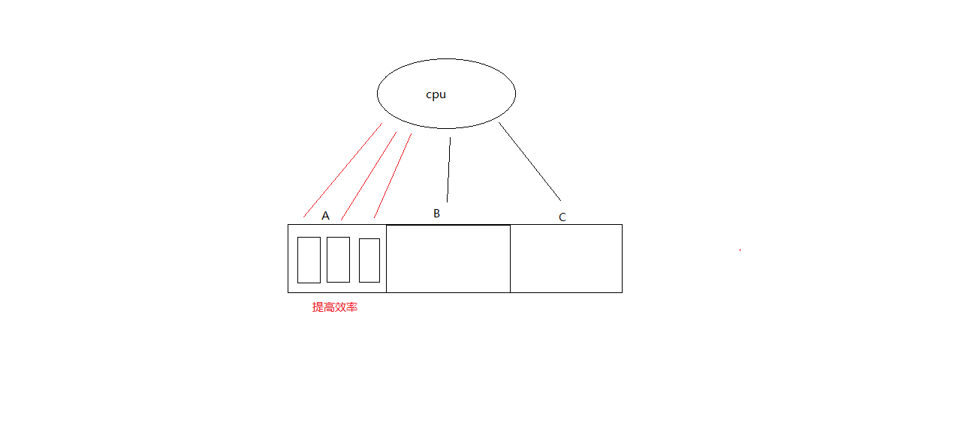

Linux内核线程实现原理
类Unix系统中，早期是没有“线程”概念的，80年代才引入，借助进程机制实现出了线程的概念。因此在这类系统中，进程和线程关系密切。
1. 轻量级进程(light-weight process)，也有PCB，创建线程使用的底层函数和进程一样，都是clone
2. 从内核里看进程和线程是一样的，都有各自不同的PCB，但是PCB中指向内存资源的三级页表是相同的
3. 进程可以蜕变成线程
4. 线程可看做寄存器和栈的集合
5. 在linux下，线程最是小的执行单位；进程是最小的分配资源单位
察看LWP号：ps –Lf pid 查看指定线程的lwp号。ps -eLf
UID PID PPID LWP C NLWP STIME TTY STAT TIME CMD
gec 6699 1784 6699 12 54 06:12 ? Sl 0:03 /usr/lib/firefox/firefox
gec 6699 1784 6706 0 54 06:12 ? Sl 0:00 /usr/lib/firefox/firefox
gec 6699 1784 6707 0 54 06:12 ? Sl 0:00 /usr/lib/firefox/firefox

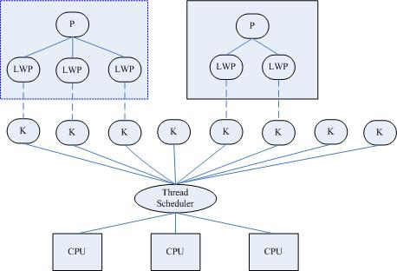
三级映射：进程PCB --> 页目录(可看成数组，首地址位于PCB中) --> 页表 --> 物理页面 --> 内存单元
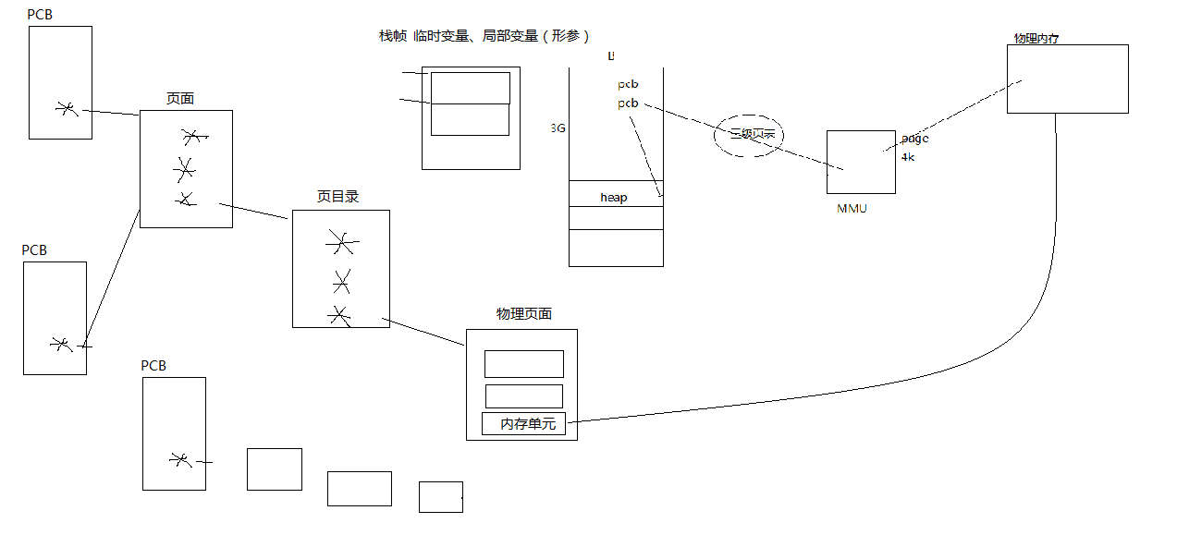
参考：《Linux内核源代码情景分析》 ----毛德操
对于进程来说，相同的地址(同一个虚拟地址)在不同的进程中，反复使用而不冲突。原因是他们虽虚拟址一样，但，页目录、页表、物理页面各不相同。
相同的虚拟址，映射到不同的物理页面内存单元，最终访问不同的物理页面。
但！线程不同！两个线程具有各自独立的PCB，但共享同一个页目录，也就共享同一个页表和物理页面。所以两个PCB共享一个地址空间。
实际上，无论是创建进程的fork，还是创建线程的pthread_create，底层实现都是调用同一个内核函数clone。
如果复制对方的地址空间，那么就产出一个“进程”；如果共享对方的地址空间，就产生一个“线程”。
因此：Linux内核是不区分进程和线程的。只在用户层面上进行区分。所以，线程所有操作函数 pthread_* 是库函数，而非系统调用。

线程共享资源
1.文件描述符表
2.每种信号的处理方式

尽量不要在一个程序中，即使用线程又使用信号，这会比较复杂，不好调试。
线程共享信号处理方式，所以当一个信号来的时候，到底哪一个线程去处理（谁先抢到谁处理）。或者可以单独设置mask阻塞信号（信号屏蔽字）
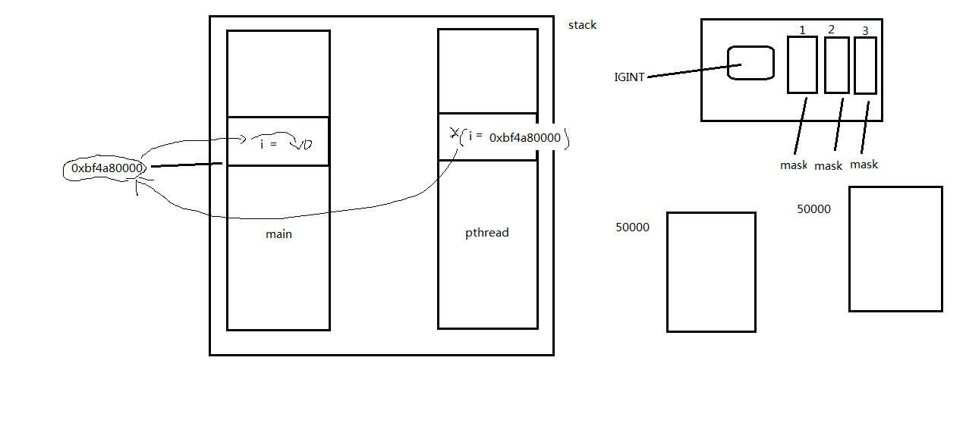
3.当前工作目录
4.用户ID和组ID
5.内存地址空间 (.text/.data/.bss/heap/共享库) 。每个线程是唯一的执行单位，因此栈不能共享

线程非共享资源
1.线程id
2.处理器现场和栈指针(内核栈)
3.独立的栈空间(用户空间栈)
4.errno变量
5.信号屏蔽字
6.调度优先级

线程优、缺点
优点： 1. 提高程序并发性 2. 开销小 3. 数据通信、共享数据方便
缺点： 1. 库函数，不稳定 2. 调试、编写困难、gdb不支持 3. 对信号支持不好
优点相对突出，缺点均不是硬伤。Linux下由于实现方法导致进程、线程差别不是很大。

线程控制原语

pthread_self函数
获取线程ID。其作用对应进程中 getpid() 函数。
pthread_t pthread_self(void); 返回值：成功：0； 失败：无！
线程ID：pthread_t类型，本质：在Linux下为无符号整数(%lu)，其他系统中可能是结构体实现
线程ID是进程内部，识别标志。(两个进程间，线程ID允许相同)
注意：不应使用全局变量 pthread_t tid，在子线程中通过pthread_create传出参数来获取线程ID，而应使用pthread_self。

pthread_create函数
创建一个新线程。其作用，对应进程中fork() 函数。
int pthread_create(pthread_t *thread, const pthread_attr_t *attr, void *(*start_routine) (void *), void *arg);
返回值：成功：0； 失败：错误号 -----Linux环境下，所有线程特点，失败均直接返回错误号。
参数：
pthread_t：当前Linux中可理解为：typedef unsigned long int pthread_t。
1. 传出参数，保存系统为我们分配好的线程ID
2. 通常传NULL，表示使用线程默认属性。若想使用具体属性也可以修改该参数。
3. 函数指针，指向线程主函数(线程体)，该函数运行结束，则线程结束。
4. 线程主函数执行期间所使用的参数（给回调函数传参）。
在一个线程中调用pthread_create()创建新的线程后，当前线程从pthread_create()返回继续往下执行，而新的线程所执行的代码由我们传给pthread_create的函数指针start_routine决定。start_routine函数接收一个参数，是通过pthread_create的arg参数传递给它的，该参数的类型为void *，这个指针按什么类型解释由调用者自己定义。start_routine的返回值类型也是void *，这个指针的含义同样由调用者自己定义。start_routine返回时，这个线程就退出了，其它线程可以调用pthread_join得到start_routine的返回值，类似于父进程调用wait(2)得到子进程的退出状态，稍后详细介绍pthread_join。
pthread_create成功返回后，新创建的线程的id被填写到thread参数所指向的内存单元。我们知道进程id的类型是pid_t，每个进程的id在整个系统中是唯一的，调用getpid(2)可以获得当前进程的id，是一个正整数值。线程id的类型是thread_t，它只在当前进程中保证是唯一的，在不同的系统中thread_t这个类型有不同的实现，它可能是一个整数值，也可能是一个结构体，也可能是一个地址，所以不能简单地当成整数用printf打印，调用pthread_self(3)可以获得当前线程的id。
attr参数表示线程属性，本节不深入讨论线程属性，所有代码例子都传NULL给attr参数，表示线程属性取缺省值，感兴趣的读者可以参考APUE。
【练习】：创建一个新线程，打印线程ID。注意：链接线程库 -lpthread 【pthrd_crt.c】
#include <stdio.h>
#include <unistd.h>
#include <pthread.h>
#include <stdlib.h>
#include <string.h>
void *tfn(void *arg)
{
printf("tfn-- pid = %d, tid = %lu\n", getpid(), pthread_self());
return (void *)0;
}
int main(void)
{
pthread_t tid;
printf("main -- pid = %d, tid = %lu\n", getpid(), pthread_self());

int ret = pthread_create(&tid, NULL, tfn, NULL);
if (ret != 0) {
//printf("pthread_create erro: %s\n", strerror(ret));
fprintf(stderr, "pthread_create erro: %s\n", strerror(ret));
exit(1);
}
sleep(1);

return 0;
}
pid = 125776,pthread = 2094708480
pid = 125776,pthread = 2086381312
由于pthread_create的错误码不保存在errno中，因此不能直接用perror(3)打印错误信息，可以先用strerror(3)把错误码转换成错误信息再打印。
如果任意一个线程调用了exit或_exit，则整个进程的所有线程都终止，由于从main函数return也相当于调用exit，为了防止新创建的线程还没有得到执行就终止，
我们在main函数return之前延时1秒，这只是一种权宜之计，即使主线程等待1秒，内核也不一定会调度新创建的线程执行，下一节我们会看到更好的办法。
【练习】：循环创建多个线程，每个线程打印自己是第几个被创建的线程。(类似于进程循环创建子进程) 【more_pthrd.c】
#include <pthread.h>
#include <stdio.h>
#include <unistd.h>
#include <stdlib.h>
void *tfn(void *arg)
{
int i;

i = (int)arg;
sleep(i); //通过i来区别每个线程
printf("I'm %dth thread, Thread_ID = %lu\n", i+1, pthread_self());

return NULL;
}
int main(int argc, char *argv[])
{
int n = 5, i;
pthread_t tid;

if (argc == 2)
n = atoi(argv[1]);

for (i = 0; i < n; i++) {
pthread_create(&tid, NULL, tfn, (void *)i);
//将i转换为指针，在tfn中再强转回整形。 }
sleep(n);
printf("I am main, and I am not a process, I'm a thread!\n"
"main_thread_ID = %lu\n", pthread_self());

pthread_exit(NULL);
}
I'm 1th thread, Thread_ID = 140579885291264
I'm 2th thread, Thread_ID = 140579876898560
I'm 3th thread, Thread_ID = 140579868505856
I'm 4th thread, Thread_ID = 140579860113152
I'm 5th thread, Thread_ID = 140579851720448
I am main, and I am not a process, I'm a thread!
main_thread_ID = 140579893618432

拓展思考：将pthread_create函数参4修改为(void *)&i, 将线程主函数内改为 i=*((int *)arg) 是否可以。 i++会出现错乱

线程与共享
【牢记】：线程默认共享数据段、代码段等地址空间，常用的是全局变量。而进程不共享全局变量，只能借助mmap。
【练习】：设计程序，验证线程之间共享全局数据。【glb_var_pthrd.c】
#include <stdio.h>
#include <pthread.h>
#include <stdlib.h>
#include <unistd.h>
int var = 100;
void *tfn(void *arg)
{
var = 200;
printf("thread\n");

return NULL;
}
int main(void)
{
printf("At first var = %d\n", var);

pthread_t tid;
pthread_create(&tid, NULL, tfn, NULL);
sleep(1);

printf("after pthread_create, var = %d\n", var);

return 0;
}
At first var = 100
thread
after pthread_create, var = 200

pthread_exit函数
将单个线程退出
void pthread_exit(void *retval); 参数：retval表示线程退出状态，通常传NULL
思考：使用exit将指定线程退出，可以吗？【pthrd_exit.c】
#include <pthread.h>
#include <stdio.h>
#include <unistd.h>
#include <stdlib.h>
void *tfn(void *arg)
{
int i;

i = (int)arg;//强转。
if (i == 2)
pthread_exit(NULL);

sleep(i); //通过i来区别每个线程
printf("I'm %dth thread, Thread_ID = %lu\n", i+1, pthread_self());

return NULL;
}
int main(int argc, char *argv[])
{
int n = 5, i;
pthread_t tid;

if (argc == 2)
n = atoi(argv[1]);

for (i = 0; i < n; i++) {
pthread_create(&tid, NULL, tfn, (void *)i);
//将i转换为指针，在tfn中再强转回整形。 }
sleep(n);
printf("I am main, I'm a thread!\n"
"main_thread_ID = %lu\n", pthread_self());

return 0;
}

结论：线程中，禁止使用exit函数，会导致进程内所有线程全部退出。
在不添加sleep控制输出顺序的情况下。pthread_create在循环中，几乎瞬间创建5个线程，但只有第1个线程有机会输出（或者第2个也有，也可能没有，取决于内核调度）如果第3个线程执行了exit，将整个进程退出了，所以全部线程退出了。
所以，多线程环境中，应尽量少用，或者不使用exit函数，取而代之使用pthread_exit函数，将单个线程退出。任何线程里exit导致进程退出，其他线程未工作结束，主控线程退出时不能return或exit。
另注意，pthread_exit或者return返回的指针所指向的内存单元必须是全局的或者是用malloc分配的，不能在线程函数的栈上分配，因为当其它线程得到这个返回指针时线程函数已经退出了。
【练习】：编写多线程程序，总结exit、return、pthread_exit各自退出效果。
return：返回到调用者那里去。
pthread_exit()：将调用该函数的线程退出
exit: 将进程退出。

pthread_join函数
阻塞等待线程退出，获取线程退出状态其作用，对应进程中 waitpid() 函数。
int pthread_join(pthread_t thread, void **retval); 成功：0；失败：错误号
参数：thread：线程ID （【注意】：不是指针）；retval：存储线程结束状态。
对比记忆：
进程中：main返回值、exit参数-->int；等待子进程结束 wait 函数参数-->int *
线程中：线程主函数返回值、pthread_exit-->void *；等待线程结束 pthread_join 函数参数-->void **
【练习】：参数 retval 非空用法。【pthrd_exit_join.c】
#include <stdio.h>
#include <unistd.h>
#include <pthread.h>
#include <stdlib.h>

typedef struct{
int a;
int b;
} exit_t;
void *tfn(void *arg)
{
exit_t *ret;
ret = malloc(sizeof(exit_t));

ret->a = 100;
ret->b = 300;
pthread_exit((void *)ret);

return NULL; //should not be here.}
int main(void)
{
pthread_t tid;
exit_t *retval;

pthread_create(&tid, NULL, tfn, NULL);
/*调用pthread_join可以获取线程的退出状态*/
pthread_join(tid, (void **)&retval);
printf("a = %d, b = %d \n", retval->a, retval->b);

return 0;
}

调用该函数的线程将挂起等待，直到id为thread的线程终止。thread线程以不同的方法终止，通过pthread_join得到的终止状态是不同的，总结如下：
1. 如果thread线程通过return返回，retval所指向的单元里存放的是thread线程函数的返回值。
2. 如果thread线程被别的线程调用pthread_cancel异常终止掉，retval所指向的单元里存放的是常数PTHREAD_CANCELED。
3. 如果thread线程是自己调用pthread_exit终止的，retval所指向的单元存放的是传给pthread_exit的参数。
4. 如果对thread线程的终止状态不感兴趣，可以传NULL给retval参数。

【练习】：使用pthread_join函数将循环创建的多个子线程回收。【pthrd_loop_join.c】
#include <stdio.h>
#include <stdlib.h>
#include <unistd.h>
#include <pthread.h>
int var = 100;
void *tfn(void *arg)
{
int i;
i = (int)arg;

sleep(i);
if (i == 1) { //i = 0 100 333 333 777 777
var = 333;
printf("var = %d\n", var);
pthread_exit((void *)var);

} else if (i == 3) {
var = 777;
printf("I'm %dth pthread, pthread_id = %lu\n var = %d\n", i+1, pthread_self(), var);
pthread_exit((void *)var);

} else {

printf("I'm %dth pthread, pthread_id = %lu\n var = %d\n", i+1, pthread_self(), var);
pthread_exit((void *)var);
}

return NULL;
}
int main(void)
{
pthread_t tid[5];
int i, *ret[5];

for (i = 0; i < 5; i++)
pthread_create(&tid[i], NULL, tfn, (void *)i);

for (i = 0; i < 5; i++) {
pthread_join(tid[i], (void **)&ret[i]);
printf("-------%d 's ret = %d\n", i, (int)ret[i]);
}
printf("I'm main pthread tid = %lu\t var = %d\n", pthread_self(), var);

pthread_exit(NULL);
}

pthread_detach函数
实现线程分离
int pthread_detach(pthread_t thread); 成功：0；失败：错误号
线程分离状态：指定该状态，线程主动与主控线程断开关系。线程结束后，其退出状态不由其他线程获取，而直接自己自动释放。网络、多线程服务器常用。
进程若有该机制，将不会产生僵尸进程。僵尸进程的产生主要由于进程死后，大部分资源被释放，一点残留资源仍存于系统中，导致内核认为该进程仍存在。
也可使用 pthread_create函数参2(线程属性)来设置线程分离。
【练习】：使用pthread_detach函数实现线程分离 【pthrd_detach.c】
#include <stdio.h>
#include <stdlib.h>
#include <pthread.h>
#include <unistd.h>
#include <string.h>
void *tfn(void *arg)
{
int n = 3;
while (n--) {
printf("thread count %d\n", n);
sleep(1);
}
return (void *)1;
}
int main(void)
{
pthread_t tid;
void *tret;
int err;
#if 1

pthread_attr_t attr; /*通过线程属性来设置游离态*/

pthread_attr_init(&attr);

pthread_attr_setdetachstate(&attr, PTHREAD_CREATE_DETACHED);

pthread_create(&tid, &attr, tfn, NULL);

pthread_attr_destroy(&attr);
#else

pthread_create(&tid, NULL, tfn, NULL);
pthread_detach(tid);
#endif

while (1) {
err = pthread_join(tid, &tret);
if (err != 0)
fprintf(stderr, "thread %s\n", strerror(err));
else
fprintf(stderr, "thread exit code %d\n", (int)tret);
sleep(1);
}

return 0;
}
一般情况下，线程终止后，其终止状态一直保留到其它线程调用pthread_join获取它的状态为止。
但是线程也可以被置为detach状态，这样的线程一旦终止就立刻回收它占用的所有资源，而不保留终止状态。
不能对一个已经处于detach状态的线程调用pthread_join，这样的调用将返回EINVAL。如果已经对一个线程调用了pthread_detach就不能再调用pthread_join了。

pthread_cancel函数
杀死(取消)线程 其作用，对应进程中 kill() 函数。
int pthread_cancel(pthread_t thread); 成功：0；失败：错误号
【注意】：线程的取消并不是实时的，而又一定的延时。需要等待线程到达某个取消点(检查点)。
类似于玩游戏存档，必须到达指定的场所(存档点，如：客栈、仓库、城里等)才能存储进度。杀死线程也不是立刻就能完成，必须要到达取消点。
取消点：是线程检查是否被取消，并按请求进行动作的一个位置。通常是一些系统调用creat，open，pause，close，read，write..... ——参 APUE.12.7 取消选项。
可粗略认为一个系统调用(进入内核)即为一个取消点。
被取消的线程，退出值，定义在Linux的pthread库中常数PTHREAD_CANCELED的值是-1。
可以在头文件pthread.h中找到它的定义：#define PTHREAD_CANCELED ((void *) -1)
【练习】：终止线程的三种方法。注意“取消点”的概念。【pthrd_endof3.c】
#include <stdio.h>
#include <unistd.h>
#include <pthread.h>
#include <stdlib.h>
void *tfn1(void *arg)
{
printf("thread 1 returning\n");
return (void *)111;
}
void *tfn2(void *arg)
{
printf("thread 2 exiting\n");
pthread_exit((void *)222);
}
void *tfn3(void *arg)
{
while (1) {// printf("thread 3: I'm going to die 1 seconds after...\n");// sleep(1);
pthread_testcancel(); //自己添加取消点 }
}
int main(void)
{
pthread_t tid;
void *tret = NULL;

pthread_create(&tid, NULL, tfn1, NULL);
pthread_join(tid, &tret);
printf("thread 1 exit code = %d\n\n", (int)tret);

pthread_create(&tid, NULL, tfn2, NULL);
pthread_join(tid, &tret);
printf("thread 2 exit code = %d\n\n", (int)tret);

pthread_create(&tid, NULL, tfn3, NULL);
sleep(3);
pthread_cancel(tid);
pthread_join(tid, &tret);
printf("thread 3 exit code = %d\n", (int)tret);

return 0;
}

终止线程方式
总结：终止某个线程而不终止整个进程，有三种方法：
1. 从线程主函数return。这种方法对主控线程不适用，从main函数return相当于调用exit。
2. 一个线程可以调用pthread_cancel终止同一进程中的另一个线程。
3. 线程可以调用pthread_exit终止自己。

pthread_equal函数
比较两个线程ID是否相等。
int pthread_equal(pthread_t t1, pthread_t t2);
有可能Linux在未来线程ID pthread_t 类型被修改为结构体实现。

控制原语对比
进程 线程
fork pthread_create
exit pthread_exit
wait pthread_join
kill pthread_cancel
getpid pthread_self 命名空间

线程属性
本节作为指引性介绍，linux下线程的属性是可以根据实际项目需要，进行设置，之前我们讨论的线程都是采用线程的默认属性，默认属性已经可以解决绝大多数开发时遇到的问题。
如我们对程序的性能提出更高的要求那么需要设置线程属性，比如可以通过设置线程栈的大小来降低内存的使用，增加最大线程个数。
typedef struct
{int etachstate; //线程的分离状态int schedpolicy; //线程调度策略struct sched_param schedparam; //线程的调度参数int inheritsched; //线程的继承性int scope; //线程的作用域
size_t guardsize; //线程栈末尾的警戒缓冲区大小int stackaddr_set; //线程的栈设置void* stackaddr; //线程栈的位置
size_t stacksize; //线程栈的大小
} pthread_attr_t;

主要结构体成员：
1. 线程分离状态
2. 线程栈大小（默认平均分配）
3. 线程栈警戒缓冲区大小（位于栈末尾） 参 APUE.12.3 线程属性
4. 线程栈最低地址
属性值不能直接设置，须使用相关函数进行操作，初始化的函数为pthread_attr_init，这个函数必须在pthread_create函数之前调用。之后须用pthread_attr_destroy函数来释放资源。
线程属性主要包括如下属性：作用域（scope）、栈尺寸（stack size）、栈地址（stack address）、优先级（priority）、分离的状态（detached state）、调度策略和参数（scheduling policy and parameters）。
默认的属性为非绑定、非分离、缺省的堆栈、与父进程同样级别的优先级。
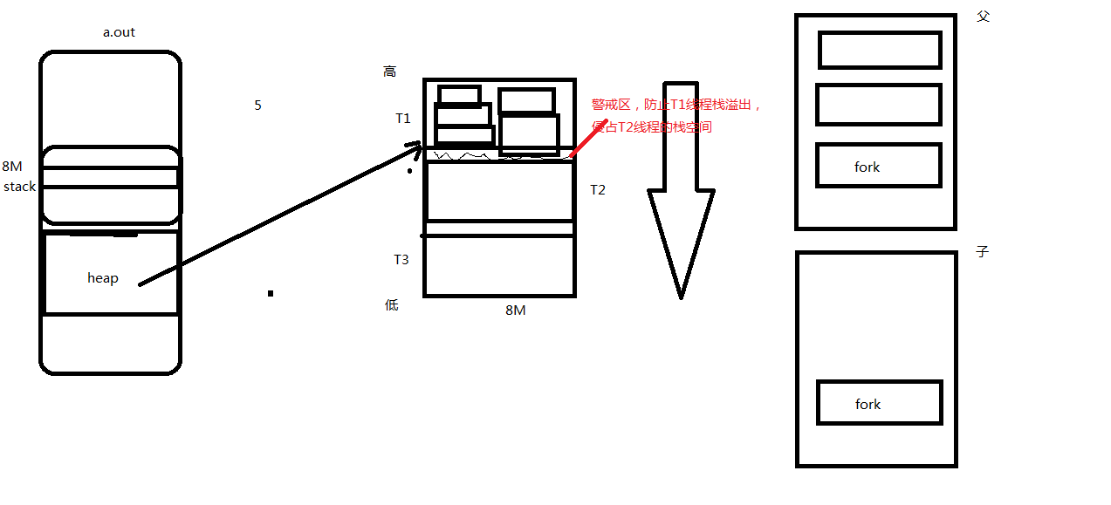

线程属性初始化
注意：应先初始化线程属性，再pthread_create创建线程
初始化线程属性
int pthread_attr_init(pthread_attr_t *attr); 成功：0；失败：错误号
销毁线程属性所占用的资源
int pthread_attr_destroy(pthread_attr_t *attr); 成功：0；失败：错误号

线程的分离状态
线程的分离状态决定一个线程以什么样的方式来终止自己。
非分离状态：线程的默认属性是非分离状态，这种情况下，原有的线程等待创建的线程结束。只有当pthread_join()函数返回时，创建的线程才算终止，才能释放自己占用的系统资源。
分离状态：分离线程没有被其他的线程所等待，自己运行结束了，线程也就终止了，马上释放系统资源。应该根据自己的需要，选择适当的分离状态。
线程分离状态的函数：
设置线程属性，分离or非分离
int pthread_attr_setdetachstate(pthread_attr_t *attr, int detachstate);
获取程属性，分离or非分离
pthread_attr_getdetachstate(pthread_attr_t *attr, int *detachstate);
参数： attr：已初始化的线程属性
detachstate： PTHREAD_CREATE_DETACHED（分离线程）
PTHREAD _CREATE_JOINABLE（非分离线程）
这里要注意的一点是，如果设置一个线程为分离线程，而这个线程运行又非常快，它很可能在pthread_create函数返回之前就终止了，它终止以后就可能将线程号和系统资源移交给其他的线程使用，
这样调用pthread_create的线程就得到了错误的线程号。要避免这种情况可以采取一定的同步措施，最简单的方法之一是可以在被创建的线程里调用pthread_cond_timedwait函数，
让这个线程等待一会儿，留出足够的时间让函数pthread_create返回。设置一段等待时间，是在多线程编程里常用的方法。但是注意不要使用诸如wait()之类的函数，它们是使整个进程睡眠，并不能解决线程同步的问题。

线程的栈地址
POSIX.1定义了两个常量_POSIX_THREAD_ATTR_STACKADDR 和_POSIX_THREAD_ATTR_STACKSIZE检测系统是否支持栈属性。
也可以给sysconf函数传递_SC_THREAD_ATTR_STACKADDR或 _SC_THREAD_ATTR_STACKSIZE来进行检测。
当进程栈地址空间不够用时，指定新建线程使用由malloc分配的空间作为自己的栈空间。通过pthread_attr_setstack和pthread_attr_getstack两个函数分别设置和获取线程的栈地址。
int pthread_attr_setstack(pthread_attr_t *attr, void *stackaddr, size_t stacksize); 成功：0；失败：错误号
int pthread_attr_getstack(pthread_attr_t *attr, void **stackaddr, size_t *stacksize); 成功：0；失败：错误号
参数： attr：指向一个线程属性的指针
stackaddr：返回获取的栈地址
stacksize：返回获取的栈大小

线程的栈大小
当系统中有很多线程时，可能需要减小每个线程栈的默认大小，防止进程的地址空间不够用,当线程调用的函数会分配很大的局部变量或者函数调用层次很深时，可能需要增大线程栈的默认大小。
函数pthread_attr_getstacksize和 pthread_attr_setstacksize提供设置。
int pthread_attr_setstacksize(pthread_attr_t *attr, size_t stacksize); 成功：0；失败：错误号
int pthread_attr_getstacksize(pthread_attr_t *attr, size_t *stacksize); 成功：0；失败：错误号
参数： attr：指向一个线程属性的指针
stacksize：返回线程的堆栈大小

#include <stdio.h>
#include <pthread.h>
#include <string.h>
#include <stdlib.h>
#include <unistd.h>
#define SIZE 0x10
void *th_fun(void *arg)
{
while (1)
sleep(1);
}
int main(void)
{
pthread_t tid;
int err, detachstate, i = 1;
pthread_attr_t attr;
size_t stacksize;
void *stackaddr;

pthread_attr_init(&attr);
pthread_attr_getstack(&attr, &stackaddr, &stacksize);
pthread_attr_getdetachstate(&attr, &detachstate);

if (detachstate == PTHREAD_CREATE_DETACHED)
printf("thread detached\n");
else if (detachstate == PTHREAD_CREATE_JOINABLE)
printf("thread join\n");
else
printf("thread un known\n");

/* 设置线程分离属性 */
pthread_attr_setdetachstate(&attr, PTHREAD_CREATE_DETACHED);

while (1) {
/* 在堆上申请内存,指定线程栈的起始地址和大小 */
stackaddr = malloc(SIZE);
if (stackaddr == NULL) {
perror("malloc");
exit(1);
}
stacksize = SIZE;
pthread_attr_setstack(&attr, stackaddr, stacksize);

err = pthread_create(&tid, &attr, th_fun, NULL);
if (err != 0) {
printf("%s\n", strerror(err));
exit(1);
}
printf("%d\n", i++);
}

pthread_attr_destroy(&attr);

return 0;
}

NPTL
1.察看当前pthread库版本getconf GNU_LIBPTHREAD_VERSION
2.NPTL实现机制(POSIX)，Native POSIX Thread Library
3.使用线程库时gcc指定 –lpthread

线程使用注意事项
1. 主线程退出其他线程不退出，主线程应调用pthread_exit
2. 避免僵尸线程
pthread_join
pthread_detach
pthread_create指定分离属性
被join线程可能在join函数返回前就释放完自己的所有内存资源，所以不应当返回被回收线程栈中的值;
3. malloc和mmap申请的内存可以被其他线程释放
4. 应避免在多线程模型中调用fork除非，马上exec，子进程中只有调用fork的线程存在，其他线程在子进程中均pthread_exit
5. 信号的复杂语义很难和多线程共存，应避免在多线程引入信号机制

多线程：由进程生成,资源是进程给的,共享主线程资源，进程退出了,线程就没有了
1、线程的创建
#include <pthread.h>
int pthread_create(pthread_t *thread, const pthread_attr_t *attr,void *(*start_routine) (void *), void *arg);
返回值:成功 0 失败 errno
参数:thread -->线程的ID
attr -->线程的属性,一般设置为NULL表示使用默认属性
void *(*start_routine)(void *) -->线程的功能函数
arg -->传递给线程功能函数的参数
万能参数,什么类型都能传递
2、线程的退出跟回收
#include <pthread.h>
void pthread_exit(void *retval); --->在子线程调用
参数:retval -->存放线程退出时候的信息
int pthread_join(pthread_t thread, void **retval); //--->在主线程调用，回收子线程
参数:retval -->接收线程退出时候的信息
特点:阻塞主线程,等待子线程退出

3、线程的取消(干掉线程)
#include <pthread.h>
int pthread_cancel(pthread_t thread); //给指定线程发送取消请求
int pthread_setcancelstate(int state, int *oldstate); //设置线程的取消状态
参数:state ---> PTHREAD_CANCEL_ENABLE //线程默认的取消状态(延时取消)
PTHREAD_CANCEL_DISABLE
oldstate -->存放原本的取消状态，一般为NULL
int pthread_setcanceltype(int type, int *oldtype); //设置取消类型
参数:type -->PTHREAD_CANCEL_DEFERRED //延时取消:当线程被取消的时候,会继续执行到下一个取消点才退出，取消点:指的就是linux规定的一系列函数
PTHREAD_CANCEL_ASYNCHRONOUS //立即取消
4、线程的属性设置
#include <pthread.h>
第一步:定义属性变量pthread_attr_t,并初始化该变量
int pthread_attr_init(pthread_attr_t *attr);
第二步:依据你想要设置的某个具体属性选择合适的函数
int pthread_attr_setxxxxx();
第三步:让你设置的属性生效,通过创建线程实现
pthread_create( 传递属性变量)
第四步:线程结束,主线程中销毁
int pthread_attr_destroy(pthread_attr_t *attr);
第一个属性:分离属性
分离属性: 可以分离和不可以分离，可以分离意思就是线程不需要主函数去回收,自己回收自己(你强行回收也回收不到)-->自灭
int pthread_attr_setdetachstate(pthread_attr_t *attr, int detachstate);
参数:detachstate -->PTHREAD_CREATE_DETACHED //可分离
PTHREAD_CREATE_JOINABLE //不可以分离(默认属性)
第二个属性:设置优先级
SCHED_FIFO --->针对实时线程进程(静态优先级1--99)
SCHED_RR --->分配固定时间片,轮询
SCHED_OTHER --->针对非实时线程进程(静态优先级0),按照动态优先级来调度

进程和线程的调度
1.1 进程与线程的定义
操作系统中的经典定义：
进程：资源分配单位。
线程：调度单位。
操作系统中用PCB(Process Control Block, 进程控制块)来描述进程。Linux中的PCB是task_struct结构体。
1.2 进程生命周期
1.2.1 进程状态
R, TASK_RUNNING：就绪态或者运行态，进程就绪可以运行，但是不一定正在占有CPU
S, TASK_INTERRUPTIBLE：浅度睡眠，等待资源，可以响应信号，一般是进程主动sleep进入的状态
D, TASK_UNINTERRUPTIBLE：深度睡眠，等待资源，不响应信号，典型场景是进程获取信号量阻塞
Z, TASK_ZOMBIE：僵尸态，进程已退出或者结束，但是父进程还不知道，没有回收时的状态
T, TASK_STOPED：停止，调试状态，收到SIGSTOP信号进程挂起
1.2.2 进程创建与消亡相关API
1） system()
通过调用shell启动一个新进程
2） exec()
以替换当前进程映像的方式启动一个新进程
3） fork()
以复制当前进程映像的方式启动一个新进程，子进程中fork()返回0，父进程fork()返回为子进程ID。
4） wait()
父进程挂起，等待子进程结束。
5） 孤儿进程与僵尸进程
孤儿进程：一个父进程退出，而它的一个或多个子进程还在运行，那么那些子进程将成为孤儿进程。孤儿进程将被init进程(进程号为1)所收养，并由init进程对它们完成状态收集工作。孤儿进程不会浪费资源。
僵尸进程：一个进程使用fork创建子进程，如果子进程退出，而父进程并没有调用wait或waitpid获取子进程的状态信息，那么子进程的进程描述符仍然保存在系统中。这种进程称之为僵尸进程。僵尸进程浪费系统资源（进程描述符task_struct存在，进程占用的资源被回收，不存在内存泄漏，实际上基本不浪费系统资源，参宋宝华的课程）。
避免僵尸进程：
僵尸进程产生原因：
1、子进程结束后向父进程发出SIGCHLD信号，父进程默认忽略了它；
2、父进程没有调用wait()或waitpid()函数来等待子进程的结束。
避免僵尸进程方法：
1、父进程调用wait()或者waitpid()等待子进程结束，这样处理父进程一般会阻塞在wait处而不能处理其他事情。
2、捕捉SIGCHLD信号，并在信号处理函数里面调用wait函数，这样处理可避免1中描述的问题。
3、fork两次，父进程创建儿子进程，儿子进程再创建一个孙子进程，然后儿子进程自杀，孙子进程成为孤儿进程被init进程收养。
1.3 进程间通信
1） 信号
信号这里指的是事件。比如按CTRL-C组合键会发送SIGINT信号，进程里可以捕捉到这个信号进行相应处理。
2） 管道PIPE
一切皆文件，管道的操作也是类似文件的操作。
popen()函数类似于fopen()函数，返回的是对象指针。
pipe()函数类似于open()函数，返回的是对象描述符。
管道是在亲属进程(同一父进程创建出的进程)之间进行数据传输的。
3） 命名管道FIFO
命名管道可用于在无亲属关系之前是进程间通信。
mkfifo()/mknod()将在文件系统中创建一个有路径和名称的文件。把这个管道文件当作普通文件用就行了，就可以实现进程间通信。
4） 信号量
信号量、消息队列、共享内存是System V IPC机制。
临界区：任何时刻只能有一个进程进行独占式访问的代码区。
信号量：大部分进程间通信只需要二进制信号号，因此这里只讨论二进制信号量。进入临界区前，执行P操作(若信号量大于1则减1并进入临界区，否则挂起本进程)；退出临界区时，执行V操作(若有进程在等待挂起则唤醒之，否则信号量加1)。
互斥量：互斥信号量是二进制信号量的一个子集。
5） 消息队列
与命令管道类似，但不必考虑打开/关闭管道的复杂操作。消息队列独立于进程而存在。
6） 共享内存
需要通信的进程间共享一块内存进行数据交换。
2 进程线程的实现本质
Linux调度器实际是识别task_struct进行调度。
无论进程线程，底层都对应一个task_struct，进程和线程的区别是共享资源的多少，两个进程间完全不共享资源，两个线程间共享所有资源。
2.1 fork()
执行fork后，父进程的task_struck对拷给子进程，父子进程最初资源完全一样，但是两份不同拷贝，因此任何改动都造成二者的分裂。
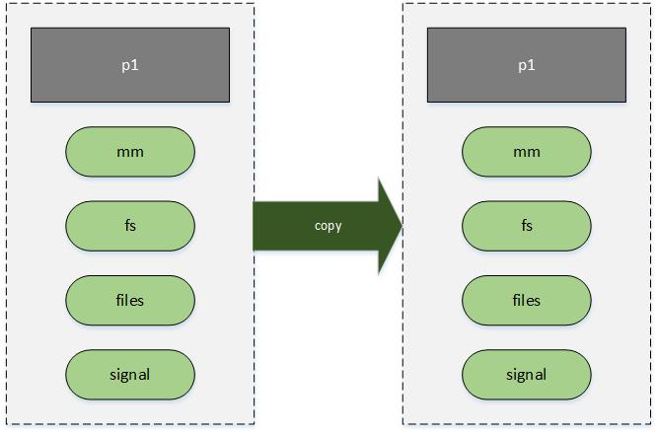
父子进程对内存资源(mm)的管理使用了COW(Copy-On-Write, 写时拷贝)技术：
1) 在fork之前，一片内存区对应一份物理地址和一份虚拟地址，内存区的权限的RW；
2) 在fork之后，父子进程看到的内存区虚拟地址相同，物理地址也相同，父子进程使用的其实是同一片物理内存，未发生内存拷贝，操作系统会将此内存区权限改为RO；
3) 父或子进程对内存区执行写操作将触发PageFault，操作系统此时会将内存区拷贝一份，父子进程看到的虚拟地址仍然一样，但是物理地址已经不则。各进程虚拟地址到物理地址的映射由MMU(Memory Management Unit, 内存管理单元)管理。
fork运行在有MMU的CPU上。
2.2 vfork()
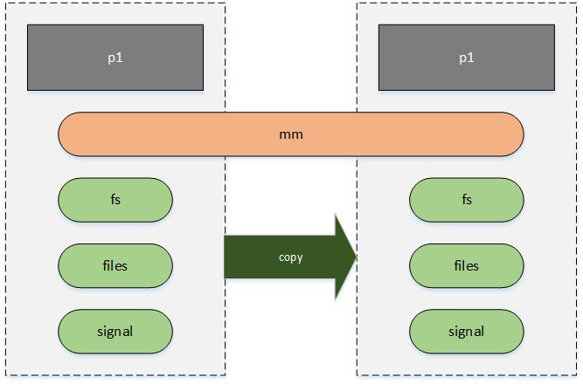
对于无MMU的CPU，无法应用COW，无法支持fork。
无MMU的CPU使用vfork创建进程，父进程将一直阻塞直到子进程exit或exec。
vfork和fork的本质区别是，vfork中的父子进程共用同一片内存区。
2.3 pthread_create()
Linux线程本质上就是进程，只是线程间共享所有资源。如上图所示。
每个线程都有自己的task_struct，因为每个线程可被CPU调度。多线程间又共享同一进程资源。这两点刚好满足线程的定义。
Linux就是这样用进程实现了线程，所以线程又称为轻量级进程。
2.4 PID和TGID
POSIX要求，同一进程的多个线程获取进程ID是得到的是唯一ID值。
Linux同一进程的多线程，在内核视角实际上每个线程都有一个PID，但在用户空间需要getpid返回唯一值，Linux使用了一个小技巧，引入了TGID的概念，getpid()返回的的TGID值。
进程视角的top命令：
不带参数的top命令(默认情况)，显示的是进程对单核CPU的利用率，例如，一个进程内有三个线程，主线程创建了线程1和线程2，线程1和线程2都调用一个while(1)，则对双核CPU而言，线程1和线程2各用一个核，占用率都是100%，则top命令看到的进程CPU利用率是200%，进程ID是主线程的PID(也是TGID)。
线程视角的top命令：
top –H命令从线程视角显示CPU占用率，上例中，将会显示，线程1占用率100%，线程2占用率100%。
说线程的PID，是指用户空间的进程ID，值就是TGID；当特别指出，线程在内核空间的PID，则指线程在内核中task_struct里特有的PID。
3 进程调度
3.1 实时进程调度
SCHED_FIFO：不同优先级按照优先级高的先跑到睡眠，优先级低的再跑；同等优先级先进先出。
SCHED_RR：不同优先级按照优先级高的先跑到睡眠，优先级低的再跑；同等优先级轮转。
内核RT补丁：
/proc/sys/kernel/sched_rt_period_us
/proc/sys/kernel/sched_rt_runtime_us
在period的时间里RT最多只能跑runtime的时间
3.2 普通进程调度
SCHED_OTHER：
3.2.1 动态优先级（早期2.6）
进程有IO消耗性和CPU消耗型两种衡量参数。
优先级高的意味着：1) 得到更多的时间片，2) 醒时能抢占优先级低的。时间片轮转。
内核存储静态优先级，用户可通过nice来修改静态优先级。
进程的动态优先级则是根据静态优先级实时计算出来的，调度算法奖励IO消耗性（调高优先级增加实时性）、处罚CPU消耗型（调低优先级减小实时性）
3.2.2 CFS：完全公平调度（新内核）
红黑树，左边节点小于右边节点的值
运行到目前为止vruntime最小的进程
同时考虑了CPU/IO和nice
总是找vruntime最小的线程调度。
vruntime = pruntime/weight × 1024;
vruntime是虚拟运行时间，pruntime是物理运行时间，weight权重由nice值决定(nice越低权重越高)，则运行时间少、nice值低的的线程vruntime小，将得到优先调度。这是一个随运行而动态变化的过程。
工具chrt和renice：
设置SCHED_FIFO和50 RT优先级# chrt -f -a -p 50 10576
设置nice# renice -n -5 -g 9394# nice -n 5 ./a.out

